Cette **procédure** découle de la **Directive no____– Maîtrise des énergies dangereuses et cadenassage** du Service de sécurité incendie [nom de votre organisation].

# ÉTAPES DE LA PROCÉDURE

## Planification

Se référer au **Logigramme - Maîtrise des énergies dangereuses – PC** qui illustre les étapes logiques des principes directeurs suivants (annexe 4 de la Directive).

### L’officier commandant au PC (poste de commandement) identifie, si possible :

* La ou les personnes compétentes des lieux qui connaissent bien le fonctionnement de la machine et la nature des travaux ainsi que les raisons qui justifient une intervention des pompiers. Ils rencontrent aussi les témoins afin d’obtenir de l’information supplémentaire.
* Le responsable du cadenassage/décadenassage et les pompiers autorisés pour l’application de la procédure de cadenassage et de maîtrise des énergies et phénomènes dangereux.

Sur les lieux de l’intervention le pompier ou l’officier au poste de commandement, remplit la grille d’**Analyse sécuritaire de l’intervention - Maîtrise des énergies dangereuses – PC** (annexe 2).

### Le responsable du cadenassage/décadenassage collecte tous documents, informations et données pertinents :

Se référer au **Logigramme - Maîtrise des énergies dangereuses – RCD** (annexe 5 de la Directive) qui illustre les principes directeurs suivants :

* **Les documents disponibles sur les lieux :** le plan particulier d’intervention (PPI), la fiche de cadenassage, le permis d’entrées en espace clos ou l’estimation du risque lié à une méthode autre que le cadenassage qui aurait été utilisée pour contrôler les énergies dangereuses (ex. : retenue ou concession avec le fournisseur d’électricité, procédure d’entrée en espace clos en présence d’un écoulement libre). En l’absence d’une fiche de cadenassage, remplir un plan et la fiche de cadenassage/décadenassage de l’**Analyse sécuritaire de l’intervention – Maîtrise des énergies dangereuses – RCD** (annexe 3).
* **Les plans :** tels que le schéma d’écoulement ou d’alimentation, le plan du réseau, etc., notamment le plan particulier d’intervention (PPI), si existant.
* **L’identification du lieu de l’intervention :** dans un établissement ou une infrastructure souterraine ou sur un chantier de construction, en hauteur, etc., ainsi que le type de machine concerné.
* **L’identification du/des types d’intervention :**
  + Sauvetage avec le soutien d’une ou plusieurs équipes de sauvetage technique spécialisé (espace clos, en hauteur, en tranchée, effondrement de structure, désincarcération lourde, matières dangereuses, etc.);
  + Sauvetage pouvant être effectué dans les limites de la capacité d’intervention des pompiers du SSI (ex. : sauvetage de personnes prises dans un ascenseur, sauvetage externe avec perches de récupération à partir de l’extérieur de l’espace clos). Limite pour laquelle les pompiers sont formés, équipés et entraînés.
* **Les méthodes sécuritaires pour maîtriser les énergies et phénomènes dangereux :**
  + Les équipements considérés comme essentiels à la sécurité des intervenants et des victimes pour diminuer les risques (ex. : ventilation en fonction, drain ouvert, pompe en fonction).
  + Les énergies en cause, les énergies résiduelles possiblement présentes ainsi que les systèmes d’alimentation en énergie d’appoint (ex. : génératrice, éolienne, solaire).
  + Les phénomènes dangereux (ex. : télémétrie, télégestion, bruit, vibrations).
  + Les étapes pour arrêter, isoler et libérer les énergies résiduelles. Lorsque possible, cette étape doit être effectuée sur les lieux de l’intervention.
  + Les points de coupure à cadenasser (ex. : vannes, sectionneurs, disjoncteurs).
  + Le matériel de cadenassage nécessaire.
  + La vérification du cadenassage (essai de démarrage), si cela ne compromet pas la sécurité des personnes.
  + Les autres méthodes de contrôle assurant une sécurité équivalente au cadenassage (ex. : concession ou retenue avec le fournisseur d’électricité, périmètre de sécurité, vigies, verrouillage de l’accès).
  + Les équipements de protection individuels (EPI) et collectifs appropriés.
  + La façon d’assurer la continuité du cadenassage.
  + Etc.

Sur les lieux de l’intervention le pompier nommé responsable du cadenassage/décadenassage, remplit la grille d’**Analyse sécuritaire de l’intervention – Maîtrise des énergies dangereuses – RCD** (annexe 3)*.*

### Le responsable du cadenassage/décadenassage communique son plan d’intervention à l’officier commandant au PC (poste de commandement) et attend son autorisation avant de procéder.

## ISOLEMENT ET CADENASSAGE

**Le responsable du cadenassage/décadenassage** doit avec la/les personnes compétentes des lieux et les pompiers autorisés :

1. Analyser les énergies présentes, l’état de la machine, de l’incendie ou de la victime, ainsi que la position adéquate des points de coupure.

Si les points de coupure des sources d’énergie permettant d’isoler la machine ne sont pas dans la position appropriée, le responsable du cadenassage/décadenassage effectue ou fait effectuer la manipulation (annexe 1), selon ses instructions, par la personne compétente des lieux (ex. : électricien, frigoriste, opérateur) ou par un pompier autorisé de son unité ou d’une unité de sauvetage technique spécialisée (ex. : HAZMAT).

Il s’assure de respecter ou de faire respecter l’ordre préconisé et les consignes de sécurité prescrites sur la fiche de cadenassage existante ou au Plan/fiche de cadenassage/décadenassage pour maîtriser les sources d’énergie, les énergies résiduelles ainsi que les phénomènes dangereux susceptibles d’être présents.

**Dans tous les cas, ces opérations doivent être autorisées par l’officier commandant au PC.**

1. Cadenasser ou contrôler les points de coupure qui ont été identifiés précédemment selon l’ordre préconisé.

Selon la nature et l’urgence de l’intervention, la procédure se poursuivra selon le ou les cas rencontrés suivants :

|  |
| --- |
| **Cas** **« A » : Points de coupure déjà cadenassés AVEC moraillon** |
| Un moraillon et un cadenas sont déjà sur chacun des points de coupure et un cadenassage simple ou individuel est déjà en place. |
| Apposer un cadenas de série sur chacun des moraillons. Le responsable du cadenassage/décadenassage (RCD) conserve la clé. Passer à l’étape 3. |
| **Cas « B » : Points de coupure déjà cadenassés SANS moraillon / Boîte de cadenassage** |
| Il y a un cadenas sur chacun des points de coupure, mais sans moraillon, et un cadenassage sans moraillon avec ou sans boîte de cadenassage est en place. |
| 1. Déjà cadenassé **sans moraillon** et **sans boîte** |
| Installer un sac de consignation sur le cadenas de chacun des points de coupure et un cadenas de série. Le responsable du cadenassage/décadenassage (RCD) en conserve la clé et passe à l’étape 3. |
| ***OU*** |
| 1. Déjà cadenassé **avec** **boîte de cadenassage** |
| Apposer un cadenas de série sur la/les boîtes de cadenassage présentes. Le responsable du cadenassage/décadenassage (RCD) en conserve la clé et passe à l’étape 3. |
| **Note :** Il est possible de retrouver plusieurs boîtes de cadenassage lorsqu’il y a plusieurs employeurs qui appliquent le cadenassage MULTIPLE ou lorsque la méthode de cadenassage pyramidale est utilisée. |
| ***OU*** |
| 1. Déjà cadenassé, mais il manque de matériel de cadenassage SSI |
| Délimiter le périmètre de sécurité, au besoin, et placer une vigie devant le point de coupure, la pièce ou la zone qui a été évacuée. Ceci, lorsqu’il n’y a pas suffisamment de sacs de consignation, de cadenas de série ou lorsque l’urgence de la situation requiert de procéder très rapidement.  Passer à l’étape 3. |
| **Cas** **« C****» : Les points de coupure sont cadenassables** |
| 1. Le/les points de coupure sont cadenassables, mais pas cadenassés :  Cadenasser chacun des points de coupure en y apposant un cadenas de série. Utiliser au besoin, un dispositif de cadenassage approprié appartenant au SSI ou au propriétaire des lieux (annexe 3 : **Matériel de cadenassage** de la Directive).  Le responsable du cadenassage/décadenassage (RCD) conserve la clé et passe à l’étape 3. |
| ***OU*** |
| 1. Manque de cadenas et dispositifs de cadenassage du **SSI** |
| Dans le cas où il n’y a pas suffisamment de dispositifs, apposer une étiquette (type Ty-Rap) sur chaque point de coupure et placer une vigie devant le point de coupure, la pièce ou la zone qui a été évacuée.  Passer à l’étape 3. |
| **Cas** **« D****» : Les points de coupure ne sont pas cadenassables ou vie en danger** |
| Le/les points de coupure ne sont pas cadenassables. Il n’y a pas de dispositifs de cadenassage approprié pour le point de coupure ou l’environnement est contaminé et nécessite l’intervention d’une équipe spécialisée dans la présence de matière dangereuse. |
| 1. Apposer une étiquette (type Ty-rap) sur chaque point de coupure (pour être certain de ne pas en avoir oublié) et poster une vigie devant le point de coupure, la pièce ou la zone qui a été évacuée. Passer à l’étape 3. |
| ***OU*** |
| 1. Isoler et contrôler l’accès au périmètre des zones chaude, tiède et froide. Lorsque requis (ex. : plus que 600 volts), contacter le distributeur d’électricité pour enlever la tension et activer une retenue/concession avec le fournisseur d’électricité de la région (ex. : Hydro-Québec, Hydro-Joliette, Hydro-Sherbrooke, Hydro-Jonquière [à préciser selon les régions]). Passer à l’étape 3. |

|  |
| --- |
| **IMPORTANT**  Il est essentiel que le cadenassage du SSI ou la méthode équivalente utilisée supplante le cadenassage qui est en place. Dans le cas où le cadenassage s’avère impossible à appliquer, délimiter le périmètre de sécurité, au besoin, et placer une vigie munie d’une communication efficace devant l’élément à contrôler, la pièce ou le lieu. |

1. S’assurer que toutes les énergies résiduelles (ex. : pression, tension, descente par gravité) ont été libérées (vidanges, délestages ou opérations de blocage, de fermeture ou d’ouverture nécessaires), afin de prévenir tout déplacement d’une pièce mobile ou la libération d’une énergie résiduelle.

Vérifier que les phénomènes dangereux environnants sont contrôlés : tel le cadenassage des équipements qui pourraient entrer en conflit avec la zone d’intervention ou de sauvetage, comme le cadenassage d’un robot (déplacement d’un équipement au-dessus) ou d’un autre équipement situé à proximité pouvant exposer les pompiers ou les sauveteurs à d’autres risques (ex. : bruits, projections).

**Rappel :** Il arrive que ce soit un travailleur des lieux ou un sous-traitant qui possède l’expertise pour pouvoir contrôler les énergies et phénomènes dangereux, par exemple le frigoriste d’une salle de réfrigération d’un aréna ou encore un électricien qui possède tous les équipements de protection individuelle (EPI) appropriés. Cette personne compétente doit être accompagnée d’un pompier autorisé qui est lui aussi assuré de sa propre sécurité avec les EPI appropriés (ex. : HAZMAT) ou encore, est positionné à l’extérieur de la zone dangereuse de l’équipement (ex. : distance d’éclat d’arc respectée).

**Note :** Les étapes 2 et 3 peuvent être inversées ou exécutées successivement.

1. Avec le responsable des lieux (si possible), passer en revue l’état et la position de chacun des points de coupure et des énergies présentes. Procéder à un essai de démarrage afin de confirmer l’efficacité du cadenassage et de la maîtrise des énergies dangereuses. Exemple : appuyer sur un bouton pour appeler l’ascenseur, et ce, **SEULEMENT si cet essai n’a pas pour effet d’aggraver la situation** (ex. : bras d’un travailleur coincé dans une machine, remplissage de l’espace clos).
2. Placer la/les clés des cadenas de série à l’intérieur de la boîte de cadenassage et la fixer à la poignée de la table du PC. Le responsable du cadenassage/décadenassage (RCD) appose son cadenas de contrôle sur la boîte de cadenassage.
3. **L’officier commandant au PC :**

* Appose son cadenas de contrôle sur la boîte de cadenassage et en conserver la clé.
* S’assure que l’officier responsable d’une équipe/unité/secteur appelée en renfort (ex. : sauvetage technique spécialisé [STS]), appose son cadenas de contrôle sur la boîte de cadenassage et en conserve la clé sur lui. Le cas échéant, il lui prête un cadenas de contrôle à cet effet, pour la durée de l’intervention.

|  |
| --- |
| **RAPPEL**  Le cadenassage d’équipe s’applique seulement lorsque l’officier ne se sépare pas de son équipe/unité durant l’intervention, à moins que la responsabilité du cadenas de contrôle de celle-ci soit transférée à un autre officier. |

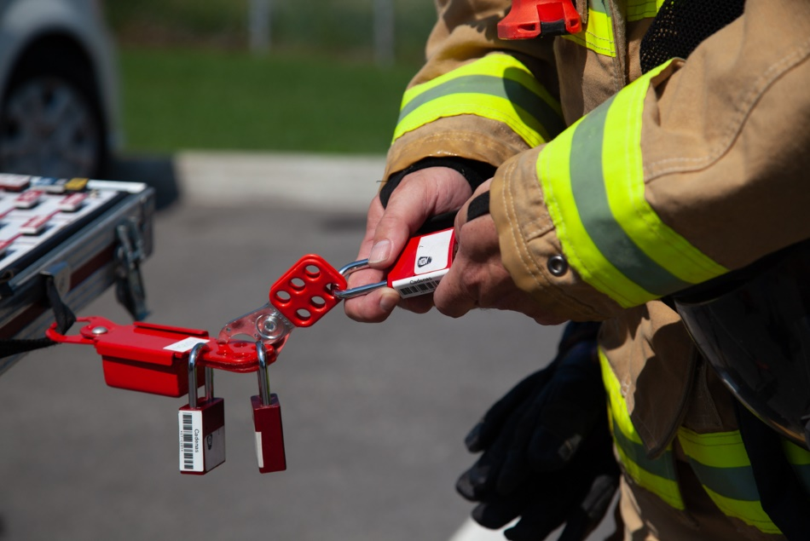Si la situation le permet, s’assure que chaque pompier ayant à pénétrer dans la zone dangereuse appose son cadenas personnel sur le moraillon de son équipe/unité/service qui a été installé préalablement sur la boîte de cadenassage. **Si un cadenas d’emprunt est utilisé, le numéro du cadenas attribué est consigné au nom de la personne sur la table**.

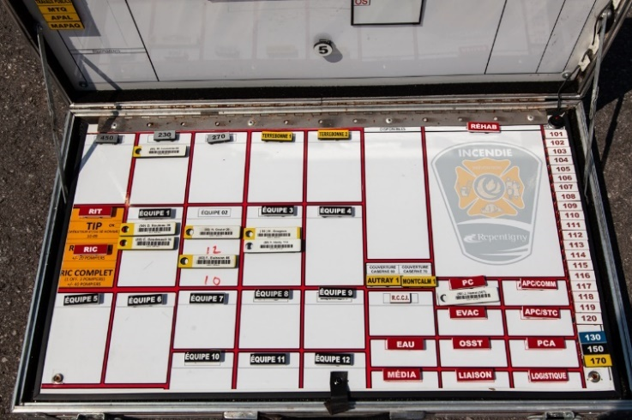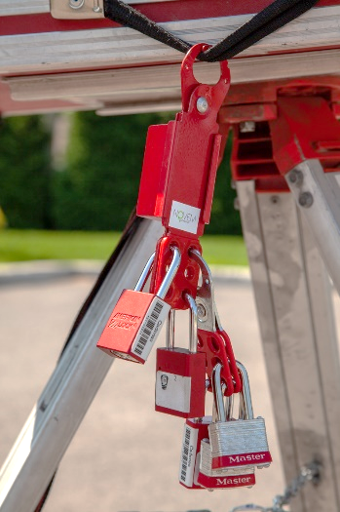

**Note :** Il est important de toujours laisser un trou libre pour pouvoir être en mesure d’ajouter un autre moraillon, afin que toutes les personnes concernées puissent apposer leur cadenas.

1. L’officier commandant au PC note l’heure et donne son accord aux pompiers autorisés, aux sauveteurs et aux autres intervenants pour procéder aux manœuvres.

|  |
| --- |
| **RAPPEL**  Chaque officier est responsable de son équipe/unité lors du dénombrement par l’officier commandant au PC. |

## DÉCADENASSAGE

**L’officier commandant au PC :**

1. S’assure auprès de tous les intervenants que tous les équipements nécessaires à l’intervention ont été retirés.
2. Effectue le dénombrement. Il demande à tous les pompiers qui avaient apposé un cadenas personnel ou d’emprunt et au responsable de chaque équipe/unité/secteur de retirer leur cadenas sur la boîte de cadenassage. Il avise ensuite toutes les personnes concernées que l’on est prêt à procéder au décadenassage.
3. Confirme à tous la fermeture de la zone chaude. Toutefois, le périmètre de sécurité doit être maintenu tant que les opérations de décadenassage ne sont pas complétées.
4. Demande au responsable du cadenassage/décadenassage (RCD) de retirer son cadenas de contrôle et retire ensuite le sien sur la boîte de cadenassage.
5. Il récupère la/les clés des cadenas de série et les remet au RCD, puis l’autorise à procéder au décadenassage.

**Le responsable du cadenassage/décadenassage (RCD) avec la ou les personnes compétentes des lieux et les pompiers autorisés :**

1. Options selon les cas rencontrés :

* Enlève le/les cadenas de série du SSI de chacun des moraillons des points de coupure (cas « A »). Le cadenassage simple ou individuel qui était en place avant l’intervention demeure.
* Enlève le cadenas de série et le sac de consignation sur chacun des cadenas qui étaient déjà présents sur les points de coupure (cas « B.1 »).
* Enlève le cadenas de série du SSI sur la/les boîtes de cadenassage du propriétaire (cas « B.2 »).
* Remplace le/les cadenas de série du SSI ainsi que le/les dispositifs de cadenassage appartement au SSI par une étiquette. Il les laisse en place si ceux-ci appartiennent au propriétaire des lieux (cas « C.1 »).
* S’assure que l’étiquette sur chacun des points de coupure est en place avant de retirer la vigie (cas « B.3 » et « C.2 »).
* Demande à chaque pompier faisant office de vigie de quitter chacun des lieux qui permettaient de contrôler les accès aux points de coupure, mais laisse les étiquettes en place (cas « C.2 » et « D.1 »).
* Confirme à l’officier commandant au PC que les opérations de décadenassage sont complétées.

**Dans tous les cas, le point de coupure ne doit absolument pas être actionné!** Il est laissé dans le même état.

1. Optionnel : L’officier commandant au PC procède à la continuité du cadenassage. Se référer à la section 4 de ce document.

**L’officier commandant au PC :**

1. Procède à la [remise de propriété](http://www.apsam.com/blogue/remise-de-propriete-rappel-de-securite-pour-les-services-de-securite-incendie) et remplit avec le responsable des lieux le formulaire **Avis de réintégration de propriété** (annexe 4).

|  |
| --- |
| **RAPPEL**  À la fin des opérations, il est interdit pour les intervenants du SSI de remettre en service partiellement ou complètement l’alimentation (électrique, pneumatique, hydraulique, etc.) de la machine. |

## À la fin de l’intervention

* Le responsable du cadenassage/décadenassage transmet son rapport à l’officier commandant au PC qui avise les autres équipes/unités/services.
* Les pompiers nettoient et rangent le matériel de cadenassage (ex. : cadenas, sacs de consignation, boîte de cadenassage).
* L’officier commandant au PC compile tous les rapports d’intervention des autres équipes/unités/services pour faire son rapport final.

## Continuité du cadenassage et remise de propriété

Dans le cas où les pompiers, les enquêteurs pour la recherche des circonstances et causes d’un incendie (RCCI) et les policiers aux enquêtes criminelles travaillent pour le même employeur, l’officier commandant au PC du SSI doit effectuer le transfert de la responsabilité du contrôle de la boîte de cadenassage. Il en est de même lorsqu’il y a une entente entre les différents employeurs.

Pour ce faire, l’officier commandant au PC doit retirer son cadenas de contrôle et enlever la boîte de cadenassage de la table du PC tout en conservant la ou les clés des cadenas de série à l’intérieur de celle-ci et fixe l’étui de la fiche de cadenassage. Il installe à nouveau son cadenas de contrôle et demande au responsable de l’enquête (pompier ou policier) d’apposer le cadenas de contrôle de son service ou organisation. Il devra conserver la boîte sur les lieux de l’intervention afin que le/les travailleurs de ce service ou organisation apposent leur cadenas personnel sur celle-ci.

Dans le cas où ceux-ci ne possèdent pas de cadenas, le SSI peut leur en prêter. Les numéros des cadenas, le nom et les coordonnées sont consignés dans le registre des cadenas d’emprunt (annexe 7 : **Registre des cadenas d’emprunt à titre de cadenas de contrôle ou personnel** de la Directive). Le transfert de la responsabilité de la boîte de cadenassage avec les informations sont notées sur le Plan/fiche de cadenassage/décadenassage avec la date et l’heure. La fiche, ou copie de celle-ci est placée dans l’étui plastifié accompagnant la boîte.

À la fin de l’enquête, les travailleurs enlèvent leur cadenas personnel et l’enquêteur communique avec le SSI afin de procéder au décadenassage et à la remise de propriété en remplissant la section 4. **Continuité du cadenassage par un autre service/organisme ou le propriétaire** du formulaire **Avis de réintégration de propriété** (annexe 4).

Dans le cas où le cadenassage n’a pu être appliqué dans son intégralité, le responsable des enquêtes s’assure qu’avant chaque intervention, les travailleurs assureront leur propre sécurité avec la présence de vigie(s), en vérifiant que les étiquettes sont toujours en place, que la position des points de coupure est adéquate et qu’il ne subsiste aucune énergie résiduelle ou aucun phénomène dangereux.

Dans le cas où il y a un enquêteur d’un autre employeur (ex. : policiers de la localité, SQ [Sûreté du Québec], assureurs, CNESST), procéder à la remise de propriété avec le propriétaire des lieux (annexe 4: **Avis de réintégration de propriété**).

|  |
| --- |
| **RESPONSABILITÉS DU PROPRIÉTAIRE**  Il est de la responsabilité du propriétaire des lieux :   * D’assurer la continuité de la méthode de contrôle des énergies dangereuses, notamment le cadenassage, et ce, après l’intervention du SSI, durant l’enquête et l’analyse de l’accident (ex. : SQ, inspecteur de la CNESST, assureurs); * De faire inspecter l’installation électrique par un électricien ainsi que les autres sources d’énergie et la machine par des personnes compétentes (ex. : responsable d’Énergir ou du distributeur de gaz propane, frigoriste, technicien en chauffage, etc.) et faire effectuer les réparations appropriées en appliquant une méthode de contrôle des énergies comme le cadenassage; * De demander à des personnes compétentes de procéder à la remise en service de la machine. |

## Autres situations oÙ le cadenassage est applicable

Pour les travaux d’entretien, de maintenance ou de réparations sur une machine fixe ou mobile appartenant au SSI, se référer aux procédures et fiches de cadenassage contenues dans le **Programme pour la maîtrise des énergies dangereuses : cadenassage ou autre méthode** de la [*inscrire le nom de votre organisation*].

# ANNEXES

1. Règles de l’art – manœuvre d’un sectionneur électrique
2. Analyse sécuritaire de l’intervention – Maîtrise des énergies dangereuses – PC
3. Analyse sécuritaire de l’intervention – Maîtrise des énergies dangereuses – RCD  
   (avec le Plan et la Fiche de cadenassage/décadenassage)
4. Avis de réintégration de propriété

## Annexe 1 : Règles de l’art

|  |
| --- |
| **MANŒUVRE D’UN SECTIONNEUR ÉLECTRIQUE**  Pour l’ouverture à OFF d’un sectionneur électrique d’un panneau électrique standard (penture à gauche), utilisez la technique de la main gauche suivante : positionnez-vous à droite du panneau et tournez la tête à droite en fermant les yeux, afin de ne pas exposer ceux-ci, la peau du visage ainsi que la bouteille d’air comprimé à un éventuel éclat d’arc (défectuosité de l’installation électrique). Commencez par arrêter la machine (bouton d’arrêt et sélecteur de position à OFF et non en mode automatique), ensuite ouvrez à OFF chacun des disjoncteurs l’alimentant, si présents, et finissez par le sectionneur principal à OFF.  Une image contenant texte  Description générée automatiquementcid:image002.jpg@01D4054E.2F72AEE0  Dans le cas où les pentures du panneau sont à droite (anciens modèles) et le sectionneur à gauche, inversez les positions : positionnez-vous à gauche du panneau et utilisez la main droite en tournant la tête à gauche. |

## Annexe 2 : Analyse sécuritaire de l’intervention – Maîtrise des énergies dangereuses – PC

Insérer la grille d’[Analyse sécuritaire de l’intervention – Maîtrise des énergies dangereuses – PC](https://www.apsam.com/sites/default/files/docs/themes/rsecurite/cadenassage-analyse-securitaire-intervention-pc.docx) personnalisée à votre organisation.

Ce logigramme est archivé au répertoire [inscrire le nom ou le numéro du document]

## Annexe 3 : Analyse sécuritaire de l’intervention – Maîtrise des énergies dangereuses – RCD

Insérer la grille d’[Analyse sécuritaire de l’intervention – Maîtrise des énergies dangereuses – RCD](https://www.apsam.com/sites/default/files/docs/themes/rsecurite/cadenassage-analyse-securitaire-intervention-rcd.docx) personnalisée à votre organisation.

Ce logigramme est archivé au répertoire [inscrire le nom ou le numéro du document]

## Annexe 4 : Avis de réintégration de propriété

Insérer l’[Avis de réintégration de propriété](https://www.apsam.com/sites/default/files/docs/themes/rsecurite/cadenassage-avis-reintegration-propriete.docx) personnalisée à votre organisation.

Ce logigramme est archivé au répertoire [inscrire le nom ou le numéro du document]